Universidade Federal do Rio Grande do Norte

Superintendência de Informática

DIRETORIA DE SISTEMAS

Guia de Implantação
SIPAC – Integração com o SIAFI

16 de junho de 2010.

Histórico das Modificações
Versão | Data | Descrição | Autor
1.0 | 17/06/2010 | Versão Inicial. | Marcus Gonçalves
1.1 | 17/06/2010 | Revisão Versão Inicial. | Raphaela Galhardo
1.2 | 17/09/2010 | Inserção da referência ao papel INTEGRADOR_SIAFI | Pedro Petrovitch
1.3 | 04/11/2010 | Revisão | Raphaela Galhardo
1.4 | 30/11/2010 | Inclusão da configuração de unidades gestoras no SIPAC.  Inclusão da configuração do usuário utilizado na importação.  Inclusão de informações de níveis de acesso e perfis do SIAFI utilizados para a geração de extrações no STA.  Inclusão de requisitos para a importação de Notas de Empenho. | Marcus Gonçalves
1.5 | 03/12/2010 | Indicação do perfil necessário para acessar o STA. | Marcus Gonçalves

Superintendência de Informática
Diretoria de Sistemas
Sistema Integrado de Patrimônio, Administração e Contratos
Integração SIPAC - SIAFI
Guia de Implantação
Introdução
Este guia de implantação tem por objetivo descrever os passos necessários para possibilitar a integração entre o SIPAC (Sistema Integrado de Patrimônio, Administração e Contratos) e o SIAFI (Sistema Integrado de Administração Financeira do Governo Federal). Serão abordadas as configurações e instalações de softwares que devem ser realizadas previamente para permitir a comunicação entre os dois sistemas.
Unidades Gestoras
As unidades que são gestoras devem ser configuradas no SIPAC com o código da unidade gestora e o código de gestão correspondentes. Essas informações serão utilizadas para identificar a unidade no SIPAC no momento da importação.

USUARIO_LEITOR_SIAFI
O usuário utilizado na importação deve ser cadastrado no SIAFI e setado no parâmetro abaixo.
INSERT INTO comum.usuario(
id_usuario, expira_senha, "login", id_unidade, funcionario,
ultimo_acesso, email, inativo, id_setor, id_pessoa, ano_orcamentario,
tipo, id_aluno, id_servidor, autorizado, ramal, objetivo_cadastro,
id_restaurante, usuario_protocolo, usuario_dmp, justificativa_negado,
data_cadastro, origem_cadastro, id_foto, senha, id_consignataria,
id_plano_saude)
VALUES (nextval('comum.usuario_seq'), '2010-01-01', 'leitorsiafi', null, FALSE,
null, 'marcus@info.ufrn.br', FALSE, null, null, 2010, 4, null, null,
TRUE, null, null, null, null, null, '', null, null, null, null, null,
null);
Substitua o email com o valor correto.
INSERT INTO comum.parametro
(nome, descricao, valor, id_subsistema, id_sistema, codigo, tempo_maximo)
VALUES
(‘USUARIO_LEITOR_SIAFI',
'Usuário usado na importação automática de dados do SIAFI',
'315666',2,1,
'1_2_93',null);
Substitua o valor do parâmetro com o id do usuário correto.
Importação de Dados
O processo de importação pode ser de duas formas:
- Manual – há a necessidade de um usuário para iniciar a importação.
- Automática – não há necessidade de um usuário para iniciar a importação.
Processo Manual
Qualquer tipo de dado pode ser importado pelo processo manual, tanto documentos orçamentários quanto dados auxiliares.
Chamamos de dados auxiliares, os dados que são utilizados pelos documentos orçamentários.
Exemplos de documentos orçamentários:
- Nota de Empenho
- Nota de Dotação
- Nota de Crédito
- ...
Exemplos de dados auxiliares:
- Credor
- Plano Interno
- Unidade Gestora
- Natureza de Despesa
- ...
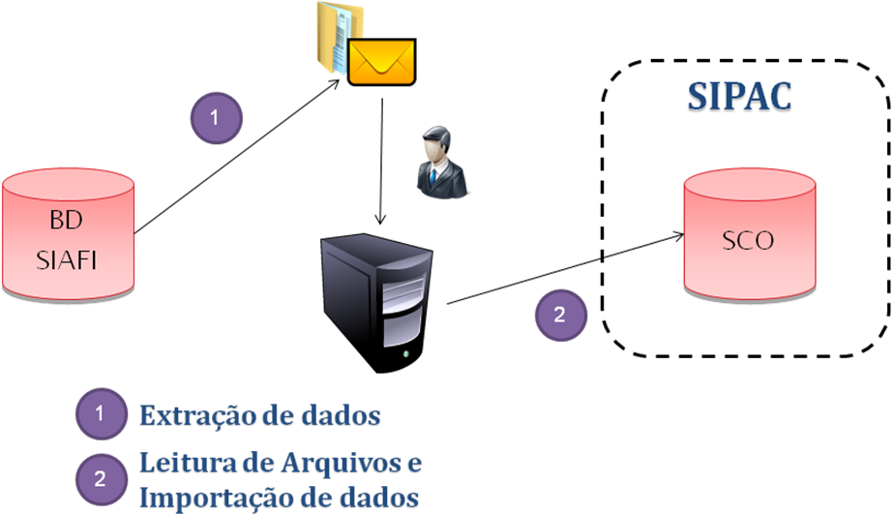
- Extração de dados
A extração de dados do SIAFI é feita através do site https://consulta.tesouro.fazenda.gov.br/sta/. A descrição de como criar e configurar extrações no STA pode ser encontrada no Anexo 1 deste documento.
Os arquivos resultantes da extração serão enviados para o email configurado na extração ou poderão ser baixados através do menu “Download”, opção “Extrações”. Os arquivos listados nessa tela ficarão disponíveis para download por 4 dias úteis e se referem a extrações configuradas com destino:
- Email: o arquivo gerado será enviado para e-mail e poderá ter tamanho de até 1 Mb. Além de enviado o e-mail, a extração estará disponível para download.
- Portal on-line: o arquivo será gerado de imediato, e disponibilizado na área de download. Seu tamanho será limitado a 5Mb. Só é possível incluir extrações desse tipo em horários específicos.
- Portal Batch: o arquivo será gerado à noite , e disponibilizado na área de download. Seu tamanho será limitado a 100Mb.
Exemplos de arquivos:
- 153107_NE_20100604.ref.gz (arquivo de layout)
- 153107_NE_20100604.txt.gz (arquivo de dados)
Os arquivos resultantes da extração deverão ser salvos e descompactados em alguma pasta do computador do usuário. Por exemplo, “Meus Documentos”.
- Leitura de Arquivos
Os dados dos arquivos de extração, referentes a tabelas auxiliares, são lidos e armazenados diretamente na base de dados do módulo de orçamentário (SCO) do SIPAC.
Os dados dos arquivos de extração, referentes a documentos orçamentários, são lidos e armazenados em uma base de dados intermediária (SIAFI).
Os links para a leitura dos arquivos podem ser encontrados na aba “Integração SIAFI” do módulo orçamentário do SIPAC. Para acessar a referida aba, o usuário deve ter o papel INTEGRADOR_ SIAFI.
- Tabelas Auxiliares:
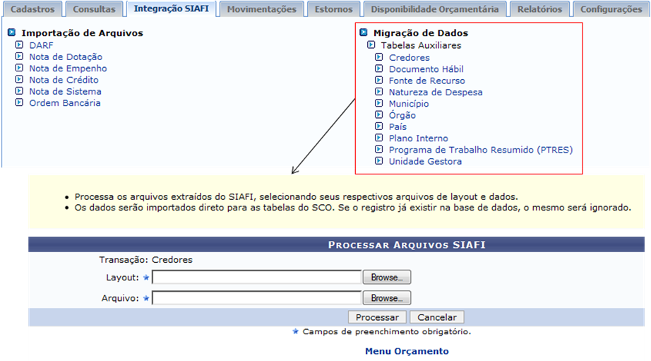
- Documentos Orçamentários:
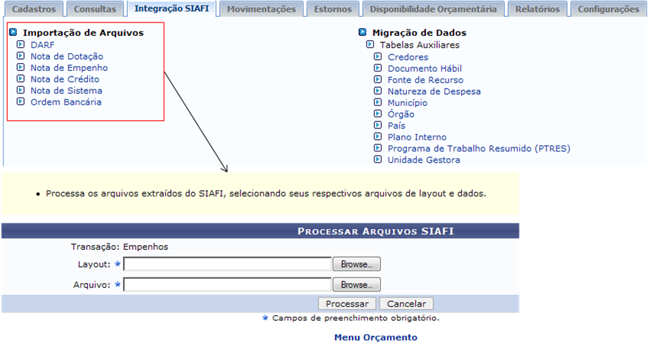
Ao informar os arquivos de layout (.ref) e de dados (.txt), que foram salvos e descompactados previamente, e clicar no botão “Processar”, a aplicação valida, lê o arquivo de dados, baseando no arquivo de layout, e importa os dados para a base de dados correspondente.
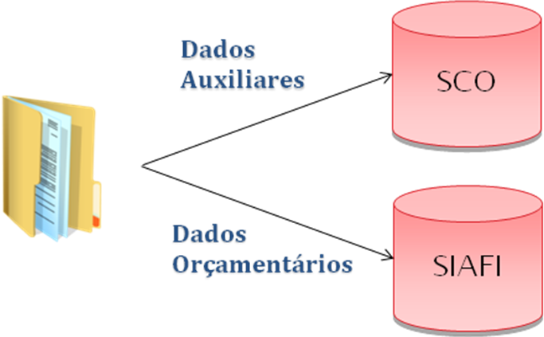

Validação
Cada tipo de documento gera arquivo com estrutura diferente. Portanto, se o usuário clicar em “Credores” e informar os arquivos de Plano Interno, por exemplo, a aplicação irá apresentar uma mensagem de erro.
Alterações na estrutura dos arquivos pelo SERPRO podem ocasionar erros de validação. No momento, essas alterações são realizadas sem o nosso prévio conhecimento. Quando da ocorrência desse tipo de situação, adaptações no código são necessárias para que seja possível realizar a importação correta dos dados.
Tratamento de Duplicidade
Dados duplicados serão descartados na importação de tabelas auxiliares. Portanto, se um mesmo arquivo for processado mais de uma vez, é garantido que os dados já importados não serão perdidos ou sobrepostos.
Uma mensagem de sucesso é apresentada se a importação for realizada sem erros.
- Importação de dados
Os dados orçamentários são lidos para uma base de dados intermediária e, portanto, ainda não estão visíveis pelo SIPAC.
Os links para a importação dos arquivos podem ser encontrados na aba “Integração SIAFI” do módulo orçamentário do SIPAC. É importante lembrar para acessar a aba, o usuário deve ter o papel INTEGRADOR_ SIAFI.
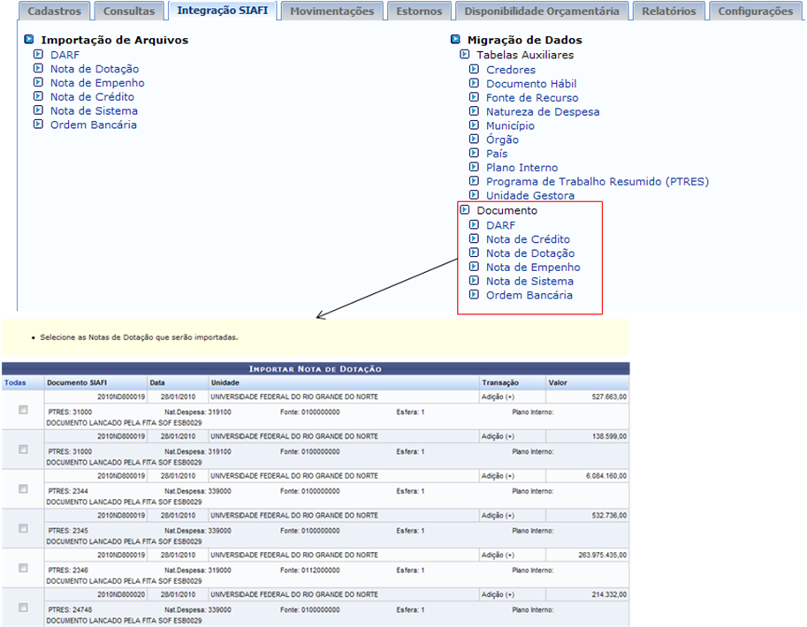
Na tela de importação de documentos orçamentários, será apresentada uma lista com os documentos armazenados na base de dados intermediária (SIAFI), mas que ainda não foram importados para a base do módulo de orçamento do SIPAC.
Ao selecionar um ou mais documentos e clicar em “Importar”, a aplicação chama o processador para realizar a importação de cada documento selecionado. Esse procedimento segue as mesmas regras de validação como se o usuário estivesse efetuando o registro utilizando as telas do SIPAC.
Ao final da importação, um comprovante é apresentado com a lista de documentos importados com sucesso e a lista de erros encontrados. Também é possível criar e salvar um arquivo de crítica contando o resumo da importação.
Na aba “Integração SIAFI” também é possível recuperar arquivos de críticas de importações anteriores através dos links na seção “Histórico da Migração”.
A importação de documentos de Nota de Empenho é detalhada a seguir neste documento.
Processo Automático
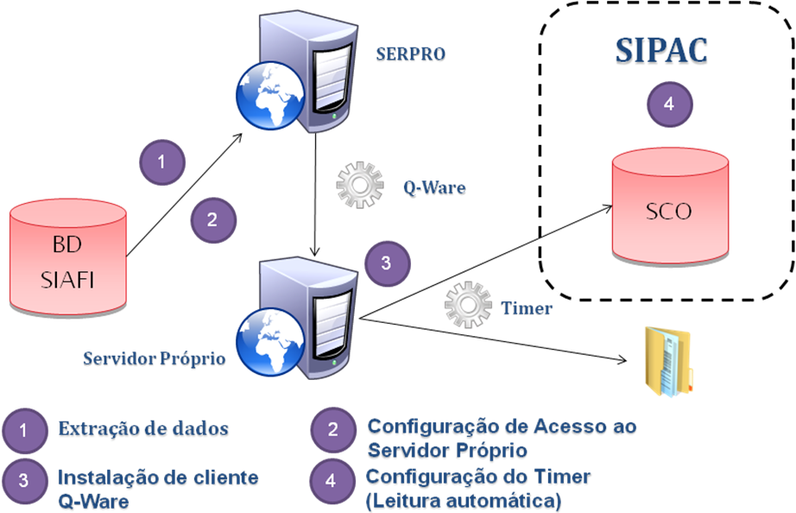
- Extração de dados
A extração de dados do SIAFI é feita através do site https://consulta.tesouro.fazenda.gov.br/sta/. A descrição de como criar e configurar extrações no STA pode ser encontrada no Anexo 1 deste documento.
Alguns documentos são importados para o SIPAC através da funcionalidade Servidor Próprio.
- Configuração de Acesso ao Servidor Próprio
Alguns documentos são extraídos informando como destino “Servidor Próprio”. Isso permite que a importação seja, após uma configuração inicial, realizada sem a necessidade da interação de um usuário.
O SERPRO disponibiliza o acesso ao seu servidor de arquivos o que possibilita realizar o download dos arquivos resultantes das extrações.
Para solicitar acesso ao Servidor de Arquivos do SERPRO é necessário seguir os seguintes passos:
- Através do STA (https://consulta.tesouro.fazenda.gov.br/sta/), selecione a opção “Solicitar Acesso” do menu “Servidor Próprio”. Se o menu “Servidor Próprio” não estiver disponível, será necessário solicitar permissão para seu usuário.
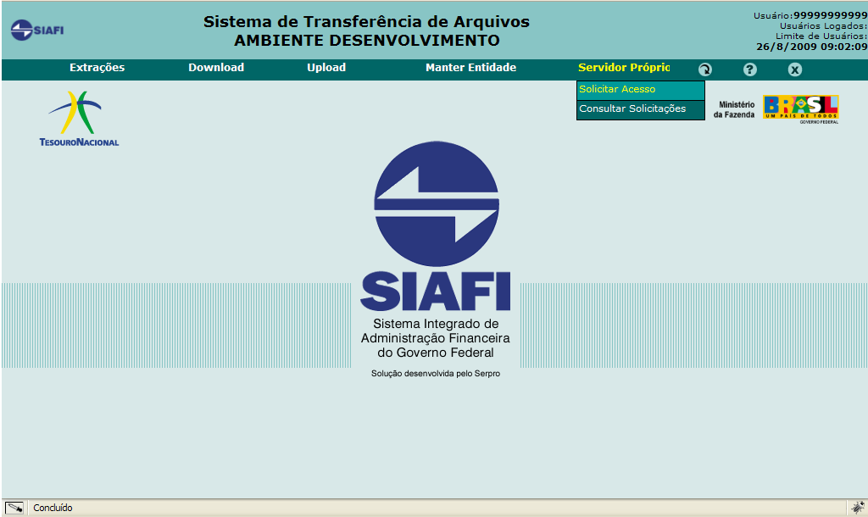
- Preencha os campos e clique em “Enviar”.
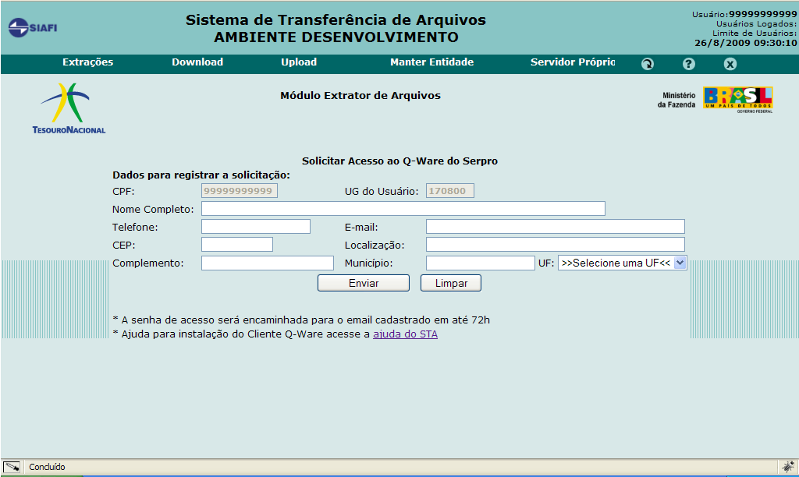
A partir deste momento, o usuário deverá acompanhar o andamento de sua solicitação no Menu - Servidor Próprio - Consultar Solicitações. Após receber sua senha de acesso, fazer o download do Q-Ware.
- Instalação do Cliente Q-Ware
O download dos arquivos é feito por um aplicativo chamado Q-Ware.
O Q-Ware pode ser baixado através dos links abaixo.
Versão para Windows (2000 Professional, 2000 Server, 2003 Server, XP ou Vista):
- Q-Ware_FDS_Client_2.3.0.2_DF_V2.rar
Descompacte o arquivo da versão para Windows e siga as instruções do arquivo "Roteiro de Instalação do Q-Ware FDS Client.pdf" que se encontra compactado juntamente com o executável.
Versões para Linux:
- Qwarefdsclient_2.3.0.2_i386.deb - Pacote para Debian e Ubuntu
- QwareFDSClient-2.3.0.1-2.i386.rpm - Pacote para Suse e Red Hat
Siga as instruções de instalação conforme o conteúdo do arquivo Roteiro de Instalação do Q-Ware utilizando Pacotes RPM e DEB.pdf.
Alguns dados necessários para a conclusão da instalação e configuração do Q-Ware são obtidos pela solicitação de acesso ao Servidor de Arquivos do SERPRO descrito passo anterior.
- Configuração do Timer (Leitura Automática)
Timers são classes que executam tarefas assíncronas, sem que haja uma necessidade de resposta imediata. Um timer é usado para a leitura dos arquivos extraídos do SIAFI pelo Servidor Próprio. Diariamente o timer verifica a existência de arquivos resultado da extração de dados do SIAFI e chama o processador responsável pela leitura e importação dos dados.
- Registrar Timer
O timer deve ser registrado no sistema através do seguinte script:
INSERT INTO infra.registro_timer(
id, dia_execucao, hora_execucao, tempo, tipo_repeticao, classe, ativa,
servidor_restricao, dia_mes_execucao)
VALUES
(58, 0, 5, 0, 'D',
'br.ufrn.sipac.orcamento.timers.TimerOrcamentoIntegracaoSIAFI', TRUE,
'sist-admin-11', 0);
A tabela abaixo detalha cada coluna da tabela.
Coluna | Descrição
id | Identificador da tarefa (58). Deve ser preenchido com o próximo valor disponível.
tempo | Em milisegundos. Quando tarefa deve ocorrer mais de uma vez por dia (0)
hora_execucao | Hora em que a tarefa será executada (5)
dia_execucao | Para tarefas que executam uma vez por semana (0)
dia_mes_execucao | Para tarefas que executam uma vez por mês (0)
tipo_repeticao | D = Diária, M = Mensal, S = Semanal (D)
ultima_execucao | Armazena a data e hora da última execução do timer
servidor_restricao | Servidor em que a tarefa será executada (IP do servidor)
classe | Classe da tarefa a ser executada (br.ufrn.sipac.orcamento.timers.TimerOrcamentoIntegracaoSIAFI)
ativa | Indica se a tarefa está ativa (true)
As extrações para Servidor Próprio são normalmente geradas de madrugada pelo SERPRO (por volta das 2h).
- Configurar pastas
Para que o timer possa saber onde verificar a existência dos arquivos, é necessário configurar o arquivo siafi.properties, que está localizado em “\app\sipac.ear\lib.jar\br\ufrn\sipac\siafi”, do projeto SIPAC.
- location=c:\\Qware\\recebidos
- archive=c:\\Qware\\archive
A propriedade location deve conter o caminho para a pasta “recebidos”, criada no processo de instalação do Q-Ware (no nosso exemplo “c:\\Qware”). Será necessário dar permissão de escrita para as subpastas de “Qware” para que seja possível mover os arquivos das extrações após o seu processamento.
A propriedade archive pode conter o caminho para qualquer pasta definida pelo administrador. É para onde serão movidos os arquivos após seu processamento.
- Notificação da Importação
Ao final de cada importação, um email é enviado contendo o resumo da importação. O resumo consiste da lista de documentos importados e de eventuais erros encontrados.
Os usuários que receberão os emails de alertas é definido por um parâmetro no sistema, e deve ser previamente configurado.
INSERT INTO comum.parametro
(nome, descricao, valor, id_subsistema, id_sistema, codigo, tempo_maximo)
VALUES
('EMAIL_ALERTAS_SIAFI',
'Email para envio de alertas relacionados à importação de dados do SIAFI',
'email1@info.ufrn.br;email2@info.ufrn.br',2,1,
'1_2_91',null);
Substitua os emails no script acima dos usuários que receberão os alertas de acordo com sua necessidade. Se o parâmetro já existir, apenas atualize-o com os emails corretos.
À medida que o processamento de cada arquivo for sendo concluído, eles são arquivados na pasta configurada no passo anterior.
Notas de Empenho
As seguintes tabelas auxiliares precisam ser carregadas no SIPAC antes da importação de Notas de Empenho:
- Credor
- Plano Interno
- Fonte de Recurso
- PTRES
- Natureza de Despesa
- Esfera
As Notas de Empenho possuem um tratamento diferente dos outros documentos. Abaixo segue a descrição de cada tipo de importação de nota de empenho.
O tipo de importação é definido por um parâmetro do sistema.
INSERT INTO comum.parametro
(nome, descricao, valor, id_subsistema, id_sistema, codigo)
VALUES
('TIPO_MIGRACAO_SIAFI_NE','Tipo de migração SIAFI','1',2,4,'1_2_4');
Os possíveis valores para o parâmetro são:
- 1 (Intermediária)
- 2 (Automática Gestora)
- 3 (Automática Protocolo) (ainda não implementado)
O tipo de importação deve ser setado de acordo com sua necessidade. Os 3 tipos de importação valem tanto para a leitura manual como para a automática (Timer).
Intermediária
Se o valor do parâmetro TIPO_MIGRACAO_SIAFI_NE for igual a 1, o processador armazenará os documentos de nota de empenho na base de dados intermediária.
Nesse caso, os usuários do módulo orçamentário do SIPAC ainda terão que registrar os dados do empenho via sistema, onde a integração com o SIAFI será feita apenas populando alguns dados do empenho, evitando redigitação. Existem duas formas para resolver esse problema:
- Caso de Uso Registrar Nota de Empenho do Módulo de Orçamento do SIPAC
Quando o número do empenho é digitado e o foco sai desse campo, uma busca é feita na base de dados temporária (SIAFI) pelo número informado, ano orçamentário em execução e unidade gestora do usuário logado. Se o documento for encontrado, todos os outros campos serão populados automaticamente. A partir desse ponto o registro de empenho segue o fluxo normal.
Esse opção é adotada quando o empenho se refere a um ou mais centros de custo. O SIAFI não conhece os centros de custo, somente as unidades gestoras. Portanto, o detalhamento é feito pelo próprio usuário do módulo orçamentário.
- Links de Documentos Pendentes de Registro
Na aba “Movimentações” do módulo de orçamento do SIPAC, são apresentados três links que indicam a quantidade de documentos pendentes de registro, isto é, foram lidos do SIAFI e importados para a base de dados intermediária, mas não estão na base de dados do módulo de orçamento do SIPAC.
Serão considerados apenas os documentos referentes ao ano orçamentário em execução e a unidade gestora do usuário logado.
- Empenhos Pendentes de Registro
- Anulações Pendentes de Registro
Serão mostradas apenas as anulações de empenhos que já existam na base de dados do módulo de orçamento do SIPAC.
- Reforços Pendentes de Registro
Serão mostradas apenas os reforços de empenhos que já existam na base de dados do módulo de orçamento do SIPAC.
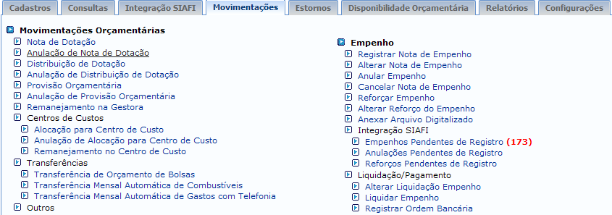
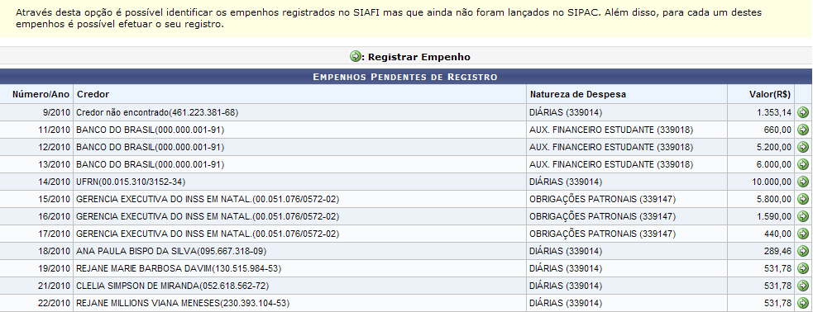
Ao se clicar num dos links de Empenhos Pendentes de Registro, uma lista desses empenhos é apresentada. A partir dessa tela é possível entrar no fluxo de registro de empenho com os campos já todos preenchidos.
Essa funcionalidade também utiliza o mesmo mecanismo para identificar o detalhamento do empenho como está descrito no tipo de importação Automática Protocolo. Se o protocolo estiver presente, os subempenhos também já serão populados quando o usuário entrar no fluxo normal de registro do empenho.
Automática Gestora
Se o valor do parâmetro TIPO_MIGRACAO_SIAFI_NE for igual a 2, o processo de leitura e importação para a base de dados do módulo de orçamento do SIPAC ocorrerá num único passo. Os documentos de nota de empenho serão armazenados na base de dados intermediária e logo em seguida o registro dos empenhos serão executados na base do módulo de orçamento automaticamente. Nesse caso, a unidade do empenho será sempre a unidade gestora do documento.
Automática Protocolo
Se o valor do parâmetro TIPO_MIGRACAO_SIAFI_NE for igual a 3, o processo de leitura e importação para a base de dados do módulo de orçamento também ocorrerá num único passo. Os documentos de nota de empenho serão armazenados na base de dados intermediária e logo em seguida o registro dos empenhos serão executados na base do módulo de orçamento automaticamente. A diferença para o método Automático Gestora é que na importação para o módulo de orçamento, o processador irá procurar no campo “observação“ por um protocolo que irá detalhar os centros de custo a que se refere o empenho. Com esse protocolo será possível criar o empenho e seus subempenhos sem a necessidade de realizar o registro manualmente.
Usando a expressão regular abaixo, o processador tentará identificar se o protocolo foi informado.
(OBS|Obs|obs).?:\\s?((\\w{2,3}\\s?\\d*/(19|20)\\d{2})|
(OU\\s?))(:\\d{4,}\\(\\d*,\\d{2}\\))+
Um exemplo de protocolo válido pode ser encontrado abaixo.
OBS.: RD 12345/2010:1135(20,00):1103(1000,00)
Onde:
- OBS.: indica o início do protocolo. O “.” é opcional. As variações Obs e obs também são válidas. O espaço em branco após “:” também é opcional.
- RD indica que o empenho é vinculado a uma requisição de diária. O espaço em branco após “RD” é opcional. Os valores válidos são:
  - OU – Outros
  - RE – Resume de Empenho
  - RD – Diária
  - SM – Material
  - SF – Suprimento de Fundos
  - RP – Passagem
  - RH – Hospedagem
  - PJ – Serviço de Pessoa Jurídica
  - PF – Serviço de Pessoa Física
  - SRP – Solicitação de Material de um Registro de Preços
  - AFE – Auxílio Financeiro ao Estudante
  - MSC – Material/Serviço Contratado
  - LC – Livro de Contrato
- 12345/2010 indica o número e ano da requisição. Não é obrigatório se OU for informado.
- : indica o início do detalhamento dos centros de custo.
- 1135 indica o código do centro de centro.
- (20,00) indica o valor do empenho referente ao centro de centro.
- 1103 indica o código de outro centro de centro.
- (1000,00) indica o valor do empenho referente a esse centro de centro.
Não existe limite para a quantidade de centros de custo, mas a soma dos valores deve ser igual ao valor do empenho.
Anexo 1 - Configuração das extrações de dados do SIAFI
O usuário deve ter perfil de EXTRATOR no SIAFI e estar cadastrado no sistema com um determinado nível de acesso. Baseado neste nível de acesso serão dadas permissões para solicitação de extrações dos órgãos e UGs desejados. As permissões dos níveis de acesso são conforme descrito no quadro a seguir.
Nível de Acesso | Regra de Negócio
Nível 1 | Acessa todos os dados da própria UG em que esteja cadastrado, tanto em nível analítico, quanto sintético.
Nível 2 | Acessa todos os dados da UG em que esteja cadastrado, tanto em nível analítico, quanto sintético, assim como os das UG off-line pelas quais realize entrada de dados.  Neste caso, UG off-line tem o campo on-line = N e o campo UGPOLO = UG que realiza entrada de dados.
Nível 3 | Acessa todos os dados de qualquer UG que pertença ao mesmo órgão/Entidade que a UG em que esteja cadastrado, assim como os dados sintéticos do Órgão/Entidade.
Nível 4 | Acessa todos os dados de quaisquer UG das quais a UG do operador seja setorial.
Nível 5 | Acessa todos os dados de qualquer UG pertencente ao mesmo Órgão que a UG em que esteja cadastrado, ou a alguma de suas Entidades vinculadas, tanto em nível analítico quanto sintético, bem como os dados sintéticos do Órgão propriamente dito.
Nível 6 | Acessa todos os dados de qualquer UG que pertença a mesma Unidade da Federação da UG em que esteja cadastrado.
Nível 7 | Acessa todos os dados de qualquer UG vinculada àquela em que esteja cadastrado, tanto em nível analítico quanto sintético. Tal vinculação se processa através do atributo UCG, constante do modelo de dados, na tabela de UG.
Nível 8 | Este nível de acesso não se aplica ao módulo “Extrator SIAFI”. Portanto, o usuário que possuir este nível de acesso, não está habilitado a usar o módulo Extrator do SIAFI.
Nível 9 | Acessa todos os dados, analíticos ou sintéticos, de todas e quaisquer UG’s.

A página http://www.tesouro.fazenda.gov.br/siafi/cadastro_habilitacao.asp contém instruções de como solicitar acesso ao SIAFI.
- Informe CPF e senha utilizados no SIAFI e código para acessar o STA.
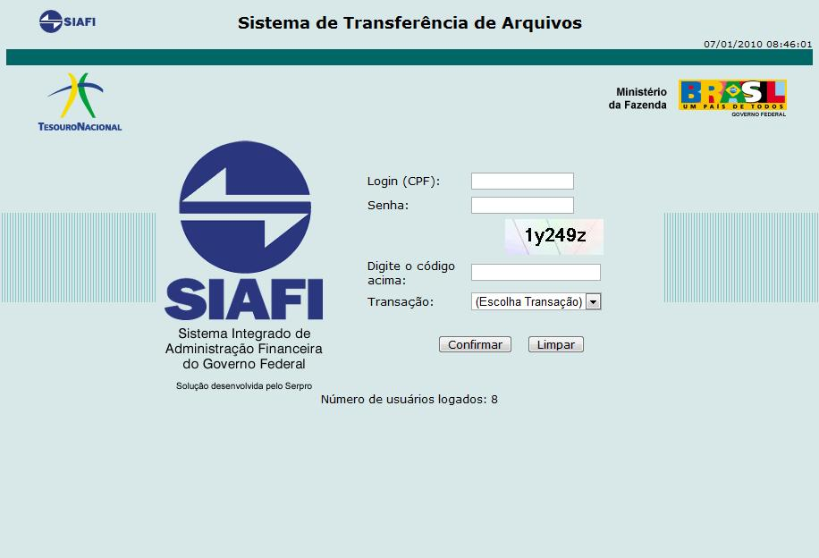
- Acesse módulo extrator através do menu “Extrações”, opção “Manter”
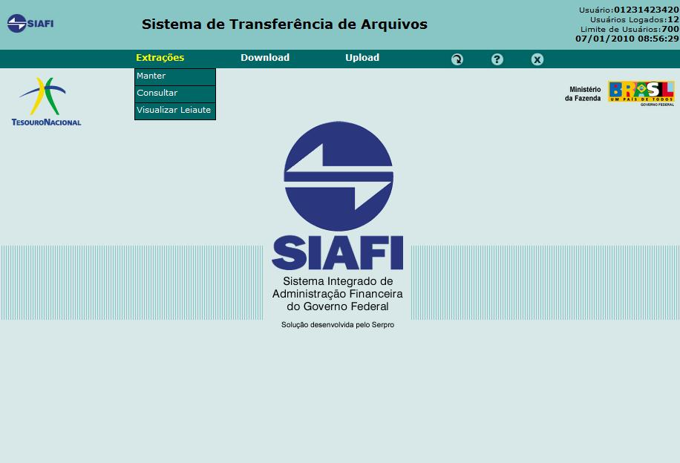
- Informe o nome da extração e clique em “Incluir”. Se o tipo de arquivo for “Documento” (Ver Tabela 1), o nome da extração deve ter o seguinte formato NNNNNNXX, onde NNNNNN é o número da unidade gestora e XX é o tipo do documento. Exemplos: 153103NE, 153104OB, 153104NS, 153103CPR.
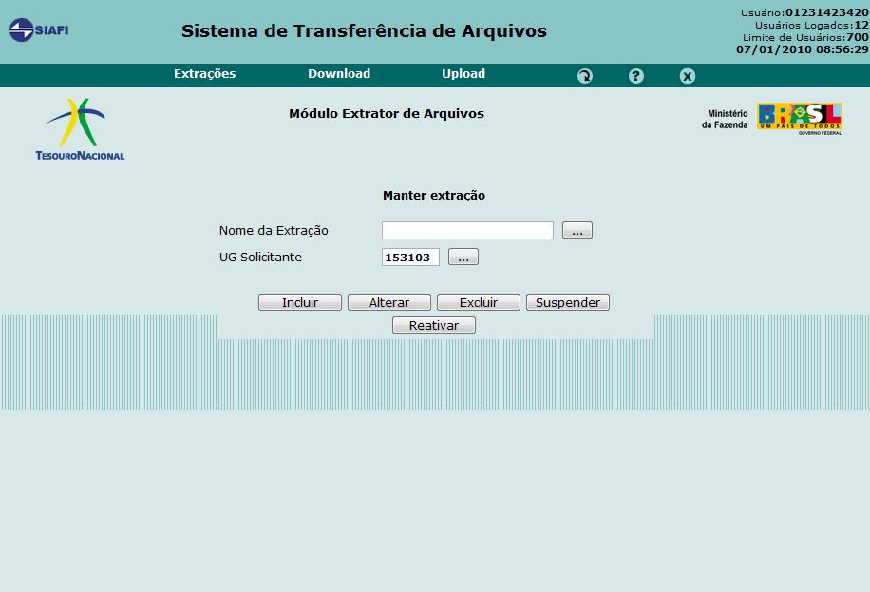
- Informe os parâmetros da extração de acordo com a Tabela 1.
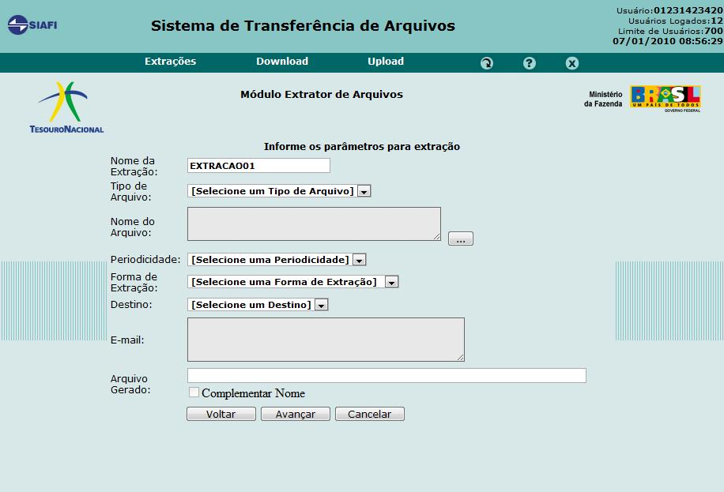
Selecione o tipo de arquivo e o documento (nome do arquivo) referente à extração, clicando no botão “...”. Apenas um nome de arquivo deve ser selecionado por extração.
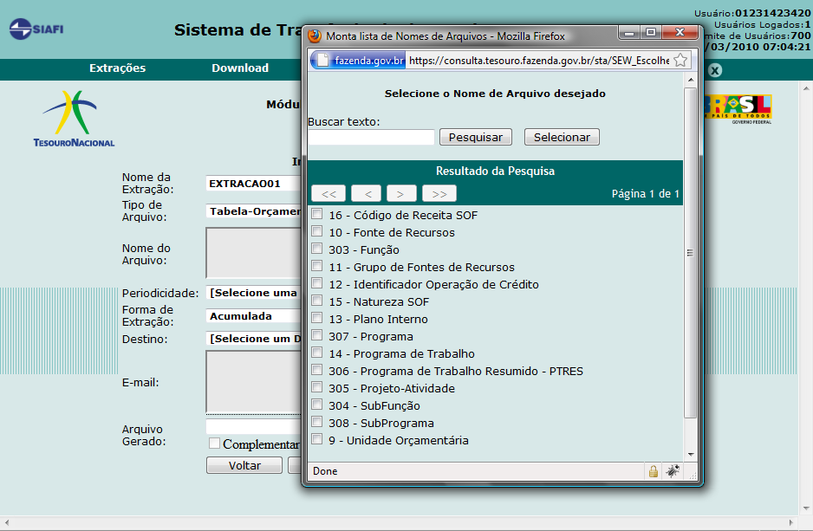
Os seguintes tipos de dados são importados do SIAFI até o momento.
Tipo de Arquivo | Tipo de Dado | Periodo | Forma da Extração | Destino
Documento | Arrecadação Financeira - DARF | Diária | Increm. | Email/Batch
 | Documentos Hábeis - CPR | Diária | Increm. | Serv. Próprio
 | Empenho - NE | Diária | Increm. | Serv. Próprio
 | Movimentação de Crédito - NC | Diária | Increm. | Email/Batch
 | Nota de Sistema - NS | Diária | Increm. | Serv. Próprio
 | Ordem Bancária - OB | Diária | Increm. | Serv. Próprio
Tabela-Administrativa | Credor | Única | Acumul. | Email/Batch
 | Município | Única | Acumul. | Email/Batch
 | Órgão | Única | Acumul. | Email/Batch
 | País | Única | Acumul. | Email/Batch
 | Unidade Gestora | Única | Acumul. | Email/Batch
Tabela-Orçamentária | Fonte de Recursos | Única | Acumul. | Email/Batch
 | Natureza SOF | Única | Acumul. | Email/Batch
 | Plano Interno | Única | Acumul. | Email/Batch
 | Programa de Trabalho Resumido - PTRES | Única | Acumul. | Email/Batch
Tabela 1 – Tipos de dados suportados pela integração SIPAC –SIAFI.
Se escolhido “Email” como destino da extração, um email válido deve ser informado.
Clique no botão “Avançar”.
- Informe os dados da abrangência da extração.
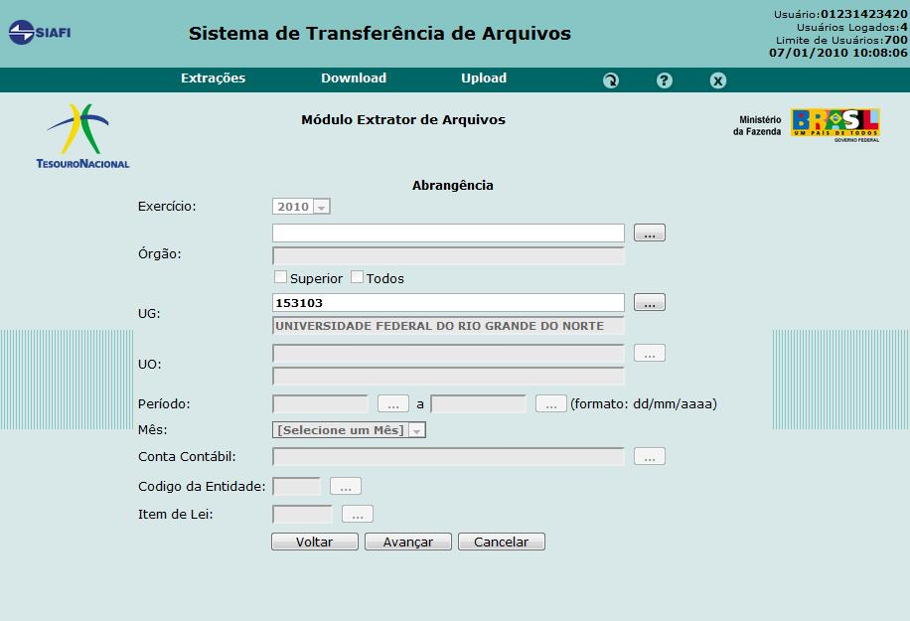
Informe a UG da qual serão extraídos os dados. Somente UGs que o usuário tem permissão para consulta de dados poderão ser informadas aqui.
Informe o período de criação dos documentos para composição da extração. O campo período será habilitado apenas para a periodicidade “Única” e para a forma de extração “Filtro/Período especificado na abrangência”.
Clique no botão “Avançar”.
- Confira os dados da extração e clique no botão “Confirmar”.

